PHỤ LỤC

Hướng dẫn cập nhật thông tin đăng ký thuế khi thay đổi từ CMND sang CCCD

( Ban hành kèm theo thông báo số /TB-UBND ngày 17/ 3/2023)
I. Tổ chức, doanh nghiệp là cơ quan chi trả thu nhập nộp hồ sơ thay đổi thông tin đăng ký thuế TNCN cho người lao động

1.1. Chuẩn bị hồ sơ
Hồ sơ gồm có:
- Văn bản ủy quyền (đối với trường hợp chưa có văn bản ủy quyền cho cơ quan chi trả thu nhập trước đó).
- Bản sao thẻ CCCD còn hiệu lực của người nộp thuế.
Tổ chức, doanh nghiệp là cơ quan chi trả thu nhập có trách nhiệm tổng hợp thông tin thay đổi vào Tờ khai đăng ký thuế Mẫu số 05-ĐK-TH-TCT ban hành kèm theo Thông tư 105/2020/TT-BTC
1.2. Nộp hồ sơ
- Tổ chức, doanh nghiệp có thể nộp hồ sơ trực tiếp, gửi qua đường bưu điện đến cơ quan Thuế quản lý trực tiếp hoặc nộp bằng hình thức trực tuyến qua hệ thống thuế điện tử eTax (https://thuedientu.gdt.gov.vn)
- Đối với tổ chức, doanh nghiệp nộp thủ tục thay đổi thông tin bằng hình thức trực tuyến thì truy cập vào địa chỉ Cổng thông tin điện tử của Tổng cục Thuế để cập nhật thay đổi, bổ sung thông tin đăng ký.
Bước 1: Đăng nhập vào trang https://thuedientu.gdt.gov.vn/ của đơn vị
Bước 2: Sau đó vào mục Đăng ký thuế
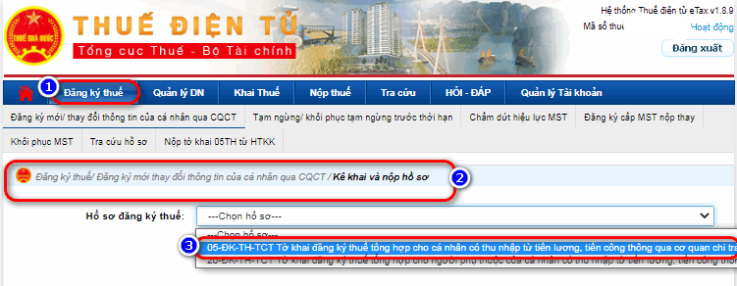

+ Nếu nộp hồ sơ trực tuyến: Chọn mục thay đổi thông tin đăng ký thuế trên tờ khai 05-ĐK-TH-TCT và điền các thông tin thay đổi
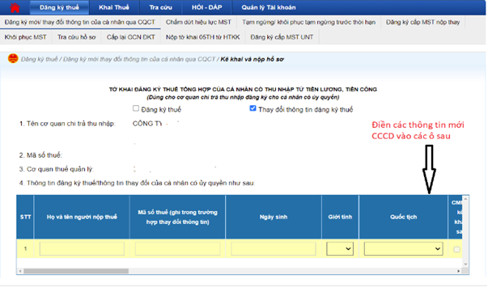
+ Nếu nộp tờ khai đã được tạo từ ứng dụng hỗ trợ kê khai (HTKK): Chọn mục: “nộp tờ khai 05TH từ HTKK” để tải tờ khai ở định dạng *xml lên
Bước 3: Ấn Hoàn thành kê khai và tiếp tục bấm Ký và nộp tờ khai.
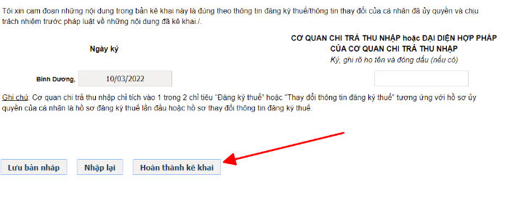
- Sau khi hoàn thành xong việc nộp tờ khai thay đổi thông tin, đơn vị nên theo dõi email cơ quan thuế phản hồi.
II. Hộ kinh doanh, cá nhân kinh doanh và cá nhân khác nộp hồ sơ trực tiếp với cơ quan thuế
2.1. Đối với hồ sơ nộp trực tiếp tại cơ quan Thuế hoặc nộp qua đường bưu điện
2.1.1. Chuẩn bị hồ sơ
Hồ sơ bao gồm:
- Tờ khai điều chỉnh, bổ sung thông tin đăng ký thuế Mẫu số 08-MST ban hành kèm theo Thông tư 105/2020/TT-BTC.
- Bản sao thẻ CCCD còn hiệu lực của người nộp thuế
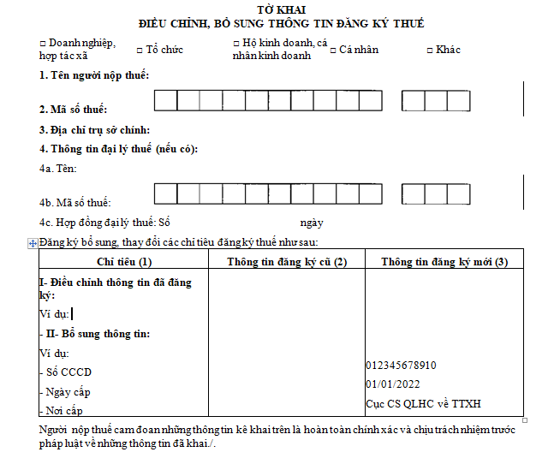
*) Cách ghi tờ khai điều chỉnh bổ sung thông tin đăng ký thuế:
+ Cột (1): Ghi tên các chỉ tiêu có thay đổi trên tờ khai đăng ký thuế hoặc các bảng kê kèm theo hồ sơ đăng ký thuế.
+ Cột (2): Ghi lại nội dung thông tin đăng ký thuế đã kê khai trong lần đăng ký thuế gần nhất.
+ Cột (3): Ghi chính xác nội dung thông tin đăng ký thuế mới thay đổi hoặc bổ sung.
2.2.2. Nộp hồ sơ
Người nộp thuế có thể nộp trực tiếp hoặc gửi qua đường bưu điện đến Chi cục thuế ban đầu nơi đăng ký thuế, Chi cục Thuế, Chi cục Thuế khu vực nơi đăng ký hộ khẩu thường trú hoặc tạm trú.
Trong thời hạn 3 ngày làm việc kể từ ngày nhận đủ hồ sơ của người nộp thuế, cơ quan thuế quản lý trực tiếp có trách nhiệm cập nhật các thông tin thay đổi vào Hệ thống ứng dụng đăng ký thuế; Đồng thời, ban hành Giấy chứng nhận đăng ký thuế hoặc Thông báo mã số thuế đã cập nhật thông tin thay đổi.
2.2. Đối với hồ sơ nộp qua Cổng dịch vụ công Quốc gia
Bước 1: Người nộp thuế sử dụng tài khoản điện tử đã được cấp để đăng nhập vào Cổng dịch vụ công Quốc gia theo đường link https://dichvucong.gov.vn
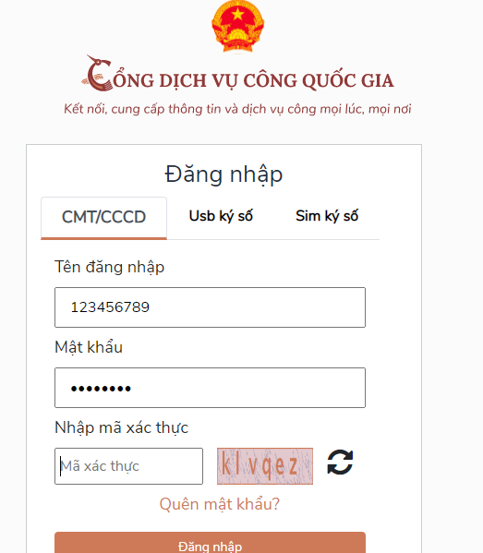
Bước 2: Sau khi đăng nhập Cổng DVCQG thành công, chọn chức năng “Thanh toán trực tuyến” => chọn tiếp chức năng “Khai và nộp thuế cá nhân” => Chọn tiếp chức năng “Đăng ký thuế”
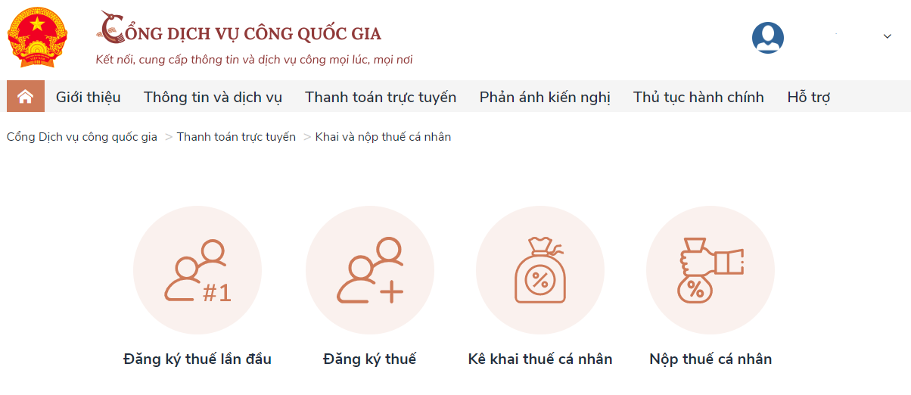
Bước 3: Cổng thông tin điện tử của Tổng cục Thuế kiểm tra NNT đã có tài khoản giao dịch điện tử với cơ quan thuế chưa và thực hiện:
- Trường hợp Trường hợp NNT chưa có tài khoản giao dịch điện tử với cơ quan thuế: Hiển thị thông báo trên màn hình yêu cầu NNT đăng ký tài khoản giao dịch điện tử với cơ quan thuế theo quy định tại Thông tư 19/2021/TT-BTC.
- Trường hợp NNT đã có tài khoản giao dịch điện tử với cơ quan thuế, cổng dịch vụ công Quốc gia định tuyến sang Cổng thông tin điện tử của Tổng cục Thuế.: NNT chọn chức năng “Đăng ký thuế” => “Thay đổi thông tin”. Hệ thống hiển thị màn hình thay đổi thông tin đăng ký thuế để NNT khai thông tin điều chỉnh, bổ sung thông tin đăng ký thuế theo mẫu số 08-MST ban hành kèm theo Thông tư số 105/2020/TT-BTC.
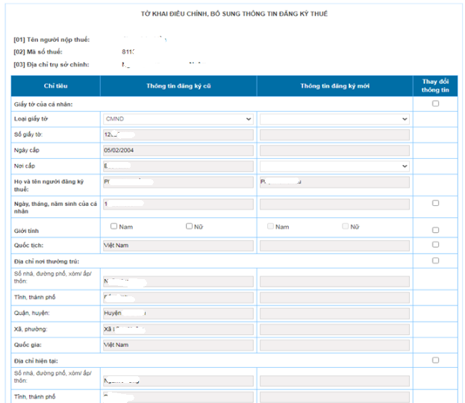
- Cột [Chỉ tiêu]: Hiển thị danh sách các chỉ tiêu theo mẫu đăng ký thuế dành cho cá nhân.
- Cột [Thông tin cũ]: Hệ thống hỗ trợ tự động hiển thị các thông tin đăng ký thuế của cá nhân và không cho phép sửa
- Cột [Thông tin mới]: Hiển thị thông tin truy vấn từ cơ sở DLQG về dân cư, sau khi ấn lấy thông tin từ bộ công an. Không cho phép sửa.
- Cột [Thay đổi thông tin]: Hiển thị chức năng cho phép thay đổi từng bộ thông tin cá nhân.
Bước 4: Thực hiện truy vấn dữ liệu đăng ký thuế và thay đổi thông tin
+ Tích vào nút tích thay đổi thông tin giấy tờ của cá nhân
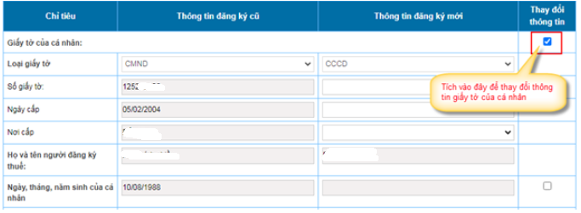
+ Sau khi tích chọn thay đổi thông tin giấy tờ của cá nhân, hệ thống bắt buộc nhập số giấy tờ là số CCCD mới, ngày cấp, nơi cấp.
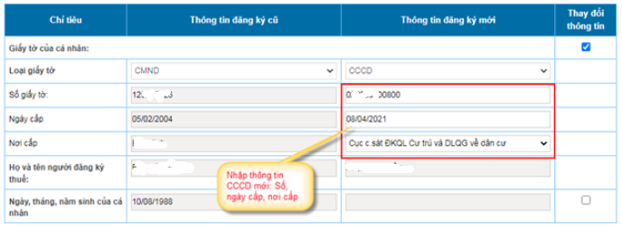
+ Chọn nút “Lấy thông tin công dân”, hệ thống truy vấn thông tin số giấy tờ mới của cá nhân mới nhập sang cơ sở DLQG về dân cư để kiểm tra thông tin số giấy tờ mới và giấy tờ cũ của cá nhân.
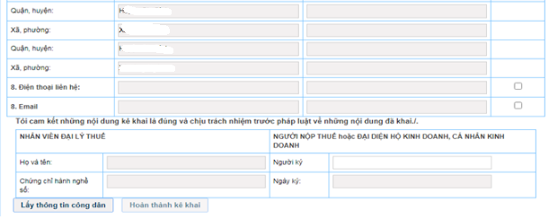
+ Trường hợp thông tin truy vấn không đúng hệ thống hiển thị thông báo lên màn hình: “NNT nhập không đúng thông tin đề nghị nhập lại.”
+ Trường hợp thông tin truy vấn trả về đúng dữ liệu hệ thống hỗ trợ hiển thị thông tin đăng ký thuế mới cho phép cá nhân thay đổi số giấy tờ và các thông tin khác. Người nộp thuế kiểm tra và bổ sung các thông tin khác không có trong CSDL Quốc gia về dân cư nếu có thay đổi (ngày cấp, nơi cấp, email, số điện thoại).
Bước 5: Sau khi truy vấn thông tin cá nhân từ cơ sở DLQG về dân cư thành công, cá nhân tích chọn bộ thông tin thay đổi. Chọn tiếp chức năng “Hoàn thành tờ khai” hệ thống tổng hợp các thông tin thay đổi lên mẫu biểu thay đổi thông tin đăng ký thuế 08-MST ban hành theo Thông tư số 105/2020/TT-BTC ngày 03/12/2020 của Bộ Tài chính. NNT kiểm tra thông tin thay đổi đăng ký thuế.
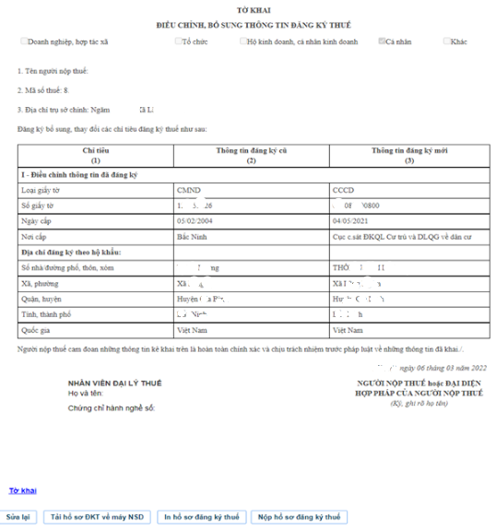
- NNT chọn nút “Sửa lại” nếu muốn sửa lại các chỉ tiêu đã kê khai có sai sót trên hồ sơ đăng ký thuế.
- NNT Chọn nút “In hồ sơ đăng ký thuế” nếu muốn in tờ khai đăng ký thuế và các bảng kê.
- NNT Chọn nút “Tải hồ sơ ĐKT về máy NSD” nếu muốn tải file tờ khai đăng ký thuế và các bảng kê dạng xml về máy
Bước 6: Chọn nút “Nộp hồ sơ đăng ký thuế”, hệ thống chuyển sang màn hình đính kèm giấy tờ.
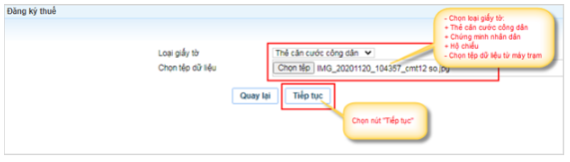
- Chọn loại giấy tờ: Chọn 1 loại giấy tờ trong danh sách gồm:
+ Thẻ căn cước công dân
+ Chứng minh nhân dân
+ Hộ chiếu
- Chọn tệp dữ liệu: Chọn nút “Chọn tệp” để lấy file từ máy trạm.
Lưu ý: Định dạng tệp dữ liệu có dạng *.pdf, *.doc, *.docx, *.xls, *.xlsx, *.jpg, *.png
Bước 7: Chọn nút “Tiếp tục”.
Sau khi hoàn thành việc kê khai các thông tin trên hồ sơ và đính kèm các giấy tờ, tài liệu tương ứng với hồ sơ thay đổi thông tin ĐKT, NNT chọn nút “Tiếp tục” hệ thống hiển thị màn hình nhập mã kiểm tra.
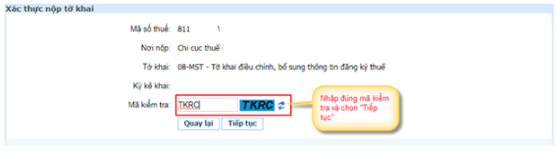
Bước 8: Chọn tiếp nút “Tiếp tục” hệ thống gửi mã OTP về số điện thoại đã đăng ký tài khoản sử dụng dịch vụ.
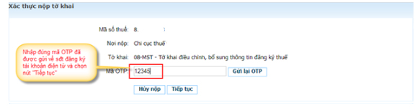
Bước 9: Sau khi nhập mã OTP chọn nút “Tiếp tục”. Hệ thống hiển thị thông báo hồ sơ đã nộp thành công.
Bước 10: Cổng thông tin điện tử của Tổng cục Thuế kiểm tra các quy tắc nghiệp vụ về thông tin nhận từ cơ sở dữ liệu quốc gia về dân cư và thông tin người nộp thuế kê khai hồ sơ.
- Trường hợp hồ sơ đăng ký thuế điện tử của người nộp thuế được nộp cho cơ quan thuế thành công, Cổng thông tin điện tử của Tổng cục Thuế gửi Thông báo về việc tiếp nhận hồ sơ đăng ký thuế điện tử (mẫu số 01-1/TB-TĐT ban hành kèm theo Thông tư số 19/2021/TT-BTC) cho người nộp thuế trong thời hạn chậm nhất 15 phút kể từ thời điểm người nộp thuế nộp hồ sơ đăng ký thuế bằng điện tử.
- Trường hợp thông tin chưa đúng về các quy tắc nghiệp vụ, Cổng thông tin điện tử của Tổng cục Thuế thực hiện cảnh báo trên màn hình khai hồ sơ đăng ký thuế để người nộp thuế hoàn thiện hồ sơ trước khi nộp hồ sơ đăng ký thuế bằng điện tử.
Bước 11: Cổng thông tin điện tử của Tổng cục Thuế lưu hồ sơ đăng ký thuế bằng điện tử đã nộp thành công, đồng thời tự động chuyển thông tin về hồ sơ đăng ký thuế bằng điện tử của người nộp thuế vào hệ thống TMS ngay sau khi người nộp thuế nộp hồ sơ đăng ký thuế bằng điện tử thành công.

